课 题 研 究 课 记 录 表
教者 | 张潮勇 |  | 学校 | 雪堰初中 |  | 时间 |  | 2022.5
课题 | 国家司法机关 |  |  |  |  | 课时 |  | 1
研究目的 | 1.知道人民法院和人民检察院的性质、分类、职权和要求。了解人民法院和人民检察院的职权，学会依靠司法机关维护自己的合法权益。正确认识人民法院和人民检察院独立行使审判权和检察权的重要意义，自觉尊重国家司法机关，从而在社会生活中敬畏法律、信仰法律。  2.重视教材整合，增强课堂互动性，以提高道德与法治课的课堂教学效能。
研究课范围 |  | 课题组 |  |  | 班级 |  | 八4班
主 要 研 究 内 容 或 步 骤
【导入新课】
- 展示漫画：
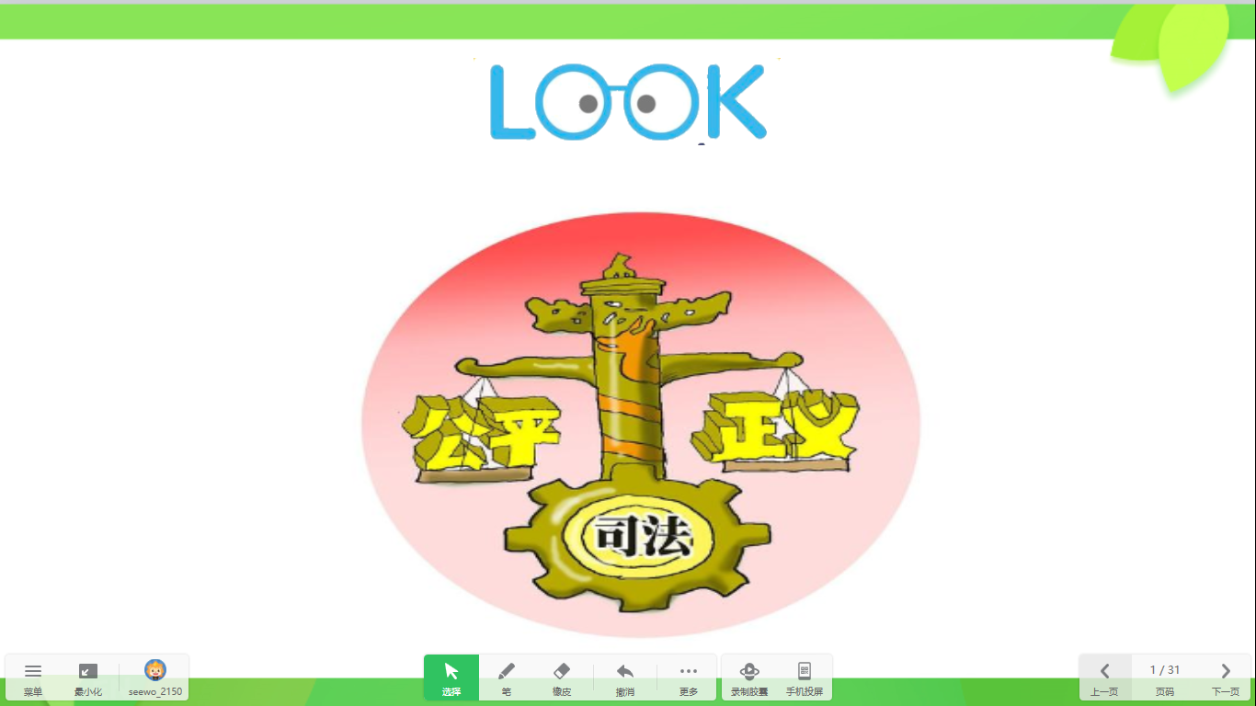
- 设问：这幅漫画，你看懂了吗？
- 学生回答。
- 播放视频《法治中国之公平正义》
- 教师评价，引入新课教学。
【讲授新课】
环节一：目标导学
- 展示本节课的“学习目标”
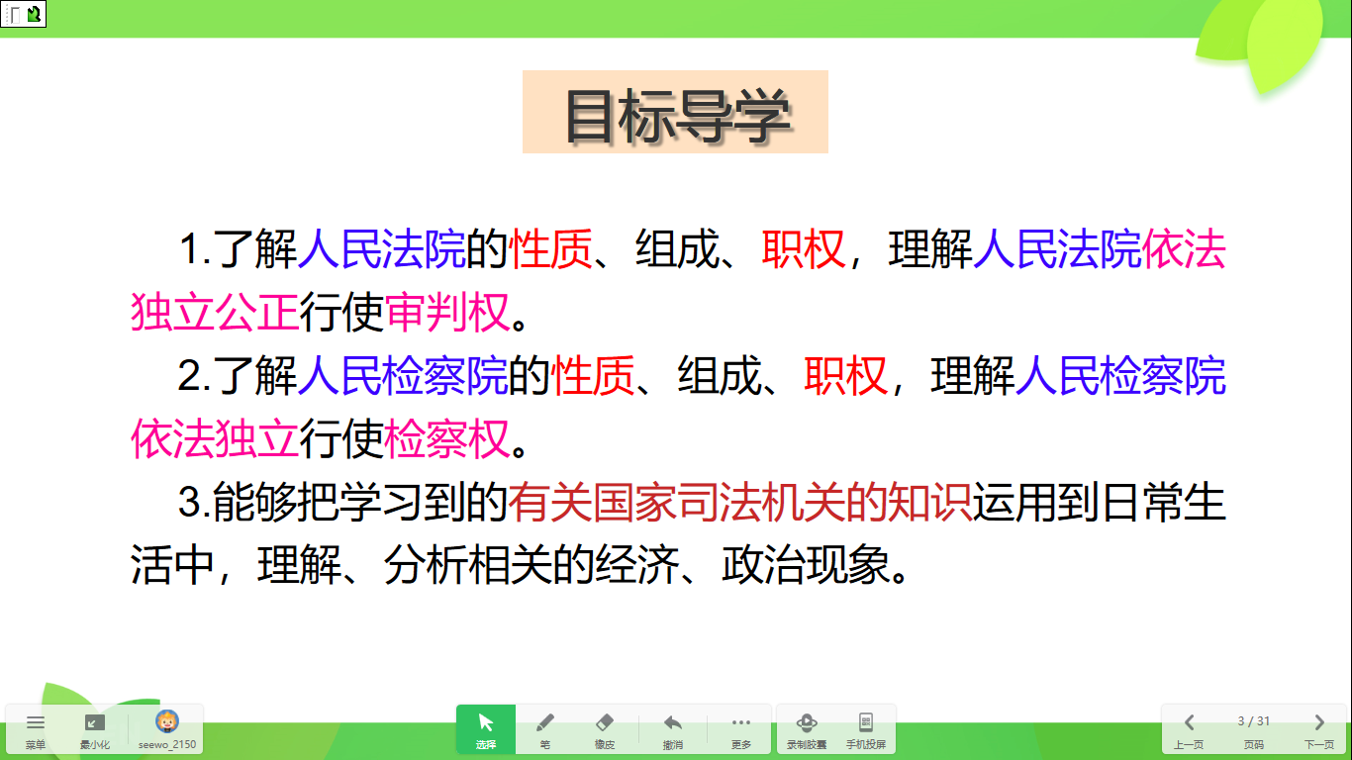
环节二：初识司法机关
★活动一：课堂交流
1.播放视频：《我国的司法机关包括什么和什么？》
2.设问：关于我国的司法机关，请简要说说你从视频中了解了哪些相关信息？
3.学生交流、回答
4.教师点评、补充。
★活动二：探究人民法院、人民检察院
1.探究：人民法院、人民检察院的性质
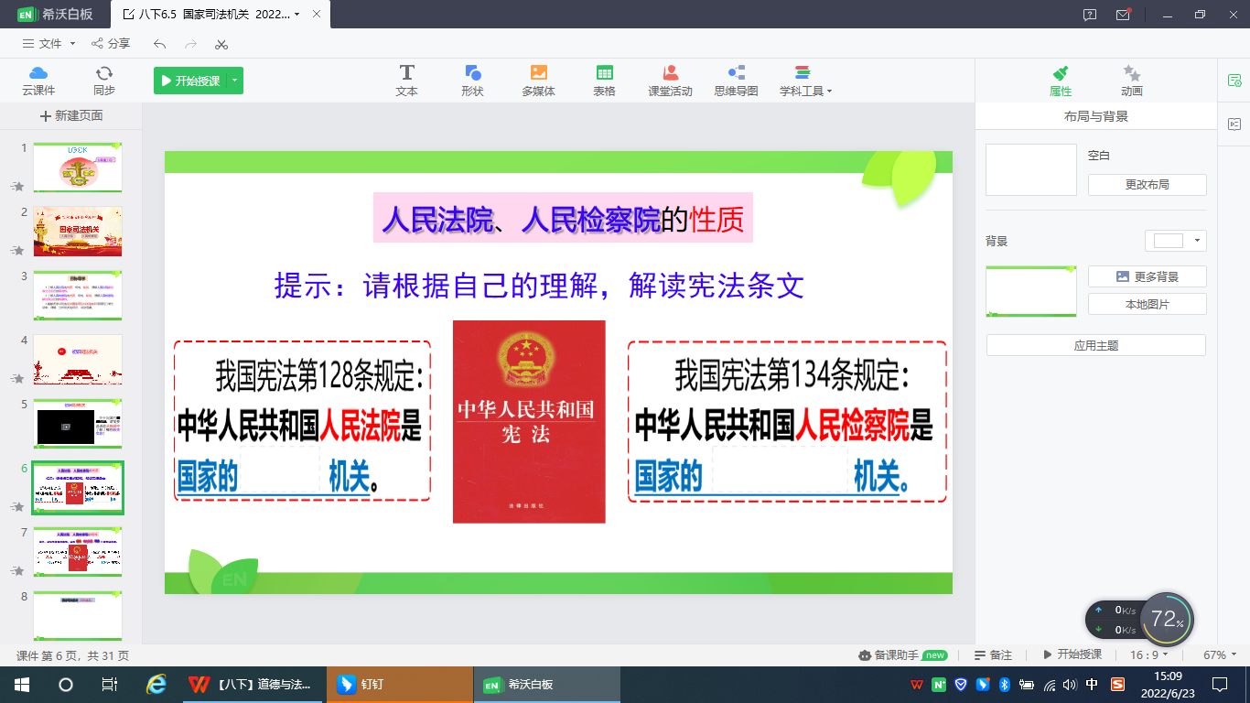
2.学生思考、回答；教师点评、补充
3.知识归纳：①人民法院是国家的审判机关。②人民检察院是国家的法律监督机关。
4.探究：人民法院、人民检察院的组成
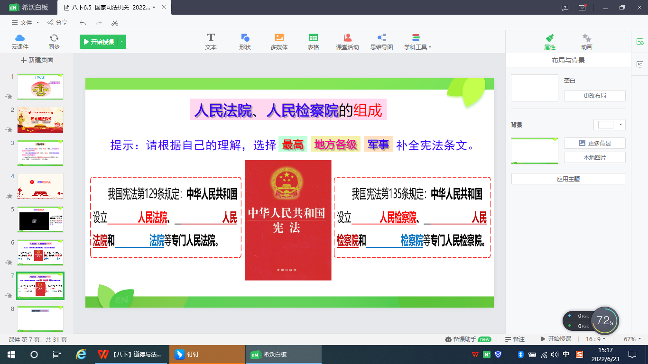
5.学生板演——选词填空；教师点评、补充。
- 知识归纳：国家司法机关的组织体系（思维导图展示）
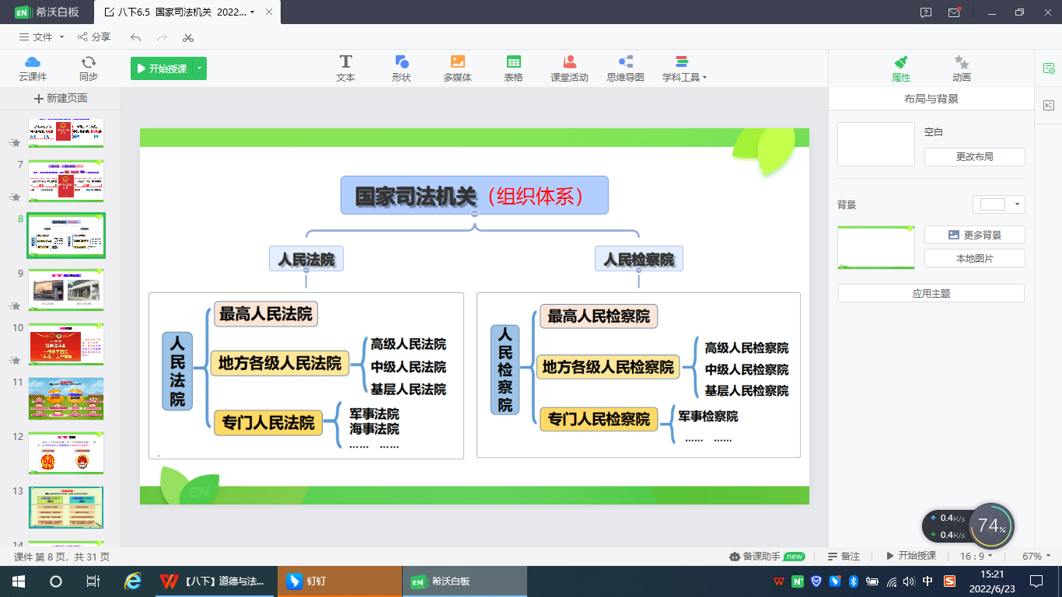
- 拓展：图“观”法院与检察院（图片展示）
- 播放视频：时政新闻——《姐妹说两会》
- 设问：透过今年“两高”的工作报告，请归纳人民法院和人民检察院的基本职权有哪些？
- 学生思考、回答；教师点评、补充
- 课堂活动：人民法院和人民检察院的基本职权
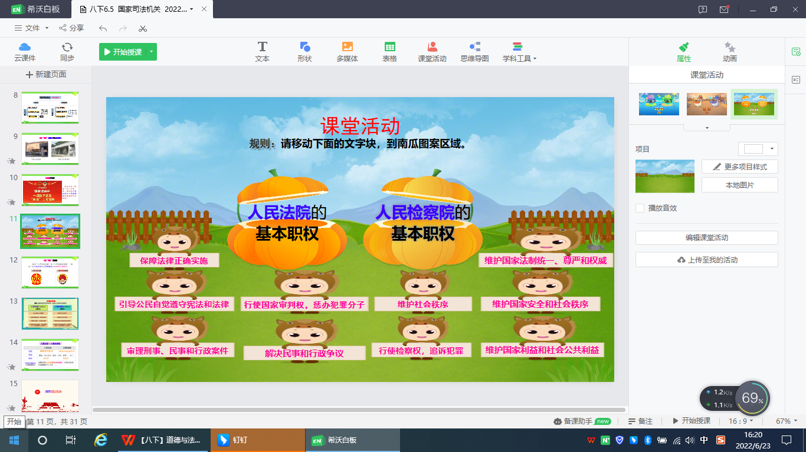
★活动三：识“徽”明理
- 展示图片：人民法院法徽和人民检察院检徽
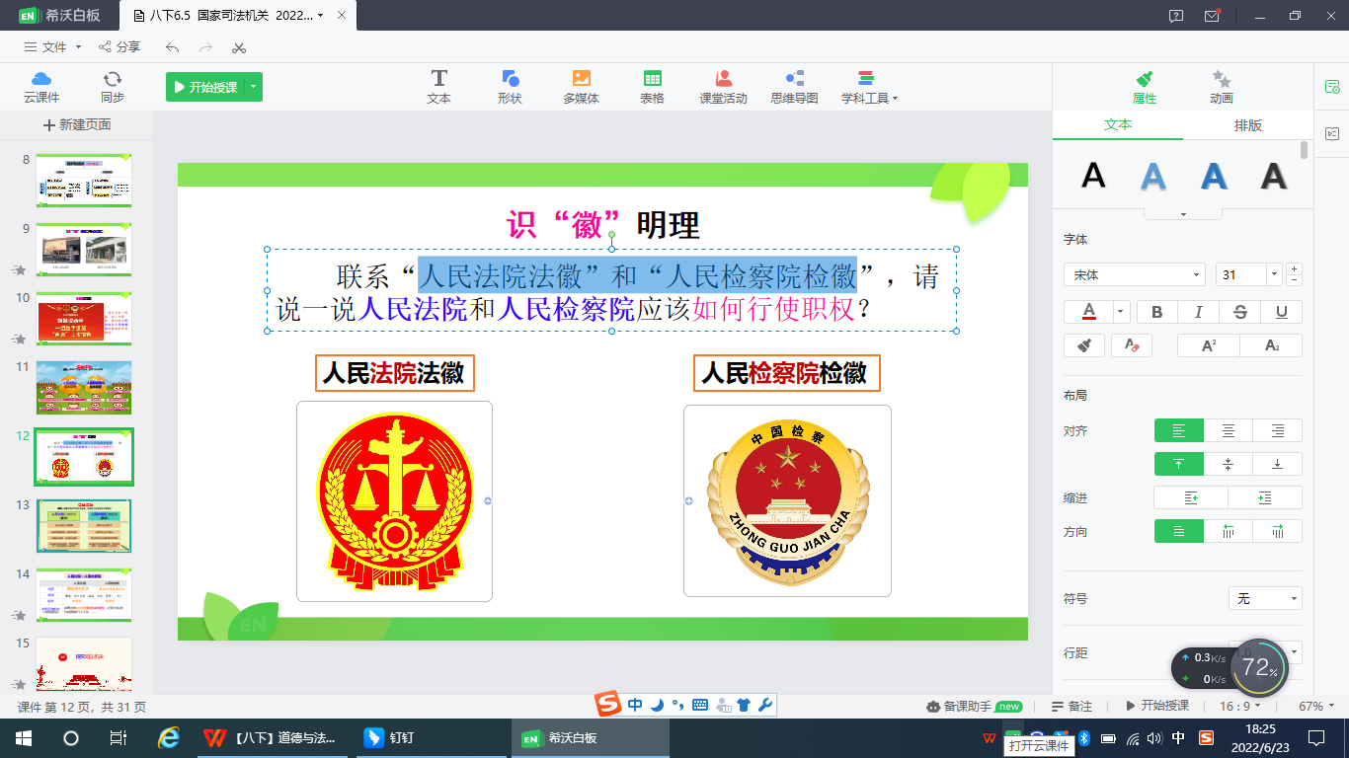
- 设问：联系“人民法院法徽”和“人民检察院检徽”，请说一说人民法院和人民检察院应该如何行使职权？
- 学生思考、回答；教师点评、补充
- 知识归纳：人民法院和人民检察院依照法律独立行使审判权或检察权，不受行政机关、社会团体和个人干涉。
环节三：探究司法机关
探究一：司法机关之人民法院
1.展示情境材料一：原告胡某与被告路某通过微信聊天订立买卖合同，并以微信转账方式向被告支付了2.1万元。后来，被告路某未能交付货物罩)，称其被上游卖家诈骗，待上游卖家退还货款时才能返还胡某。胡某多次索要无果，向派出所报警，经调解被告未能给付，遂诉至法院。经江苏省建湖县人民法院审理， 判决路某返还原告贷款2.1万元。
2.设问：上述案例中，人民法院行使了怎样的职权?
3.学生思考、回答；教师点评、补充
4.知识归纳：人民法院依法（行使审判权）审理民事案件，解决民事纠纷。
5.展示情境材料二：上海市民蒋某为泄愤，从14楼往楼下扔刀和电脑，造成三辆轿车受到不同程度损坏。上海市闵行区人民法院对该案公开开庭审理并宣判。被告人蒋某因构成以危险方法危害公共安全罪，一审被判处有期徒刑一年。
6.设问：上述案例中，人民法院审理行使了怎样的职权?
7.学生思考、回答；教师点评、补充
8.知识归纳：人民法院依法（行使审判权）审理刑事案件，惩办犯罪分子。
9.展示情境材料三：青年小李路过某银行时遭拦路抢劫。歹徒逃跑后，小李立即打110报警。但警察一直未到现场。小李认为公安机关没有出警是不作为，于是以公安机关为被告到当地人民法院起诉。法院经审理后认为，该公安机关未及时依法履行其职责，故确认公安机关不出警行为违法。
10.设问：上述案例中，人民法院行使了怎样的职权?
11.学生思考、回答；教师点评、补充
12.知识归纳：人民法院依法（行使审判权）审理行政案件，解决行政争议。
探究二：司法机关之人民检察院
1.展示情境材料：一天，20岁的徐某在某校附近拦截一名初中生，要“借钱”上网。该生不给，徐某便把他暴打一顿，抢走了他仅有的80元钱。后来，徐某如法炮制，多次得手。他先后纠集19岁的孙某等三人一起拦截学生要钱，遇到不给钱的，他们就拳打脚踢，一年多时间里，他们累计抢劫学生现金和财物价值共计50000元人民币。区人民检察院以徐某等四人涉嫌抢劫罪，向区人民法院提起公诉。人民法院经审理认定，徐某等人危害学校周边环境，社会影响恶劣，以抢劫罪判处徐某有期徒刑10年，并处罚金20000元；其他成员被判3-5年不等的有期徒刑，并处罚金5000一10000元。
2.设问：本案说明人民检察院行使了怎样的职权?
3.学生思考、回答；教师点评、补充
4.知识归纳：人民检察院（行使了检察权）追诉犯罪，维护个人合法权益和社会公共利益，维护社会公平正义的职权。
5.课堂拓展：人民检察院和监察机关的区别
6.知识拓展：人民法院、人民检察院和公安机关的比较
【课堂小结】
师生互动回顾本节课所学知识，完善板书
【板书设计】
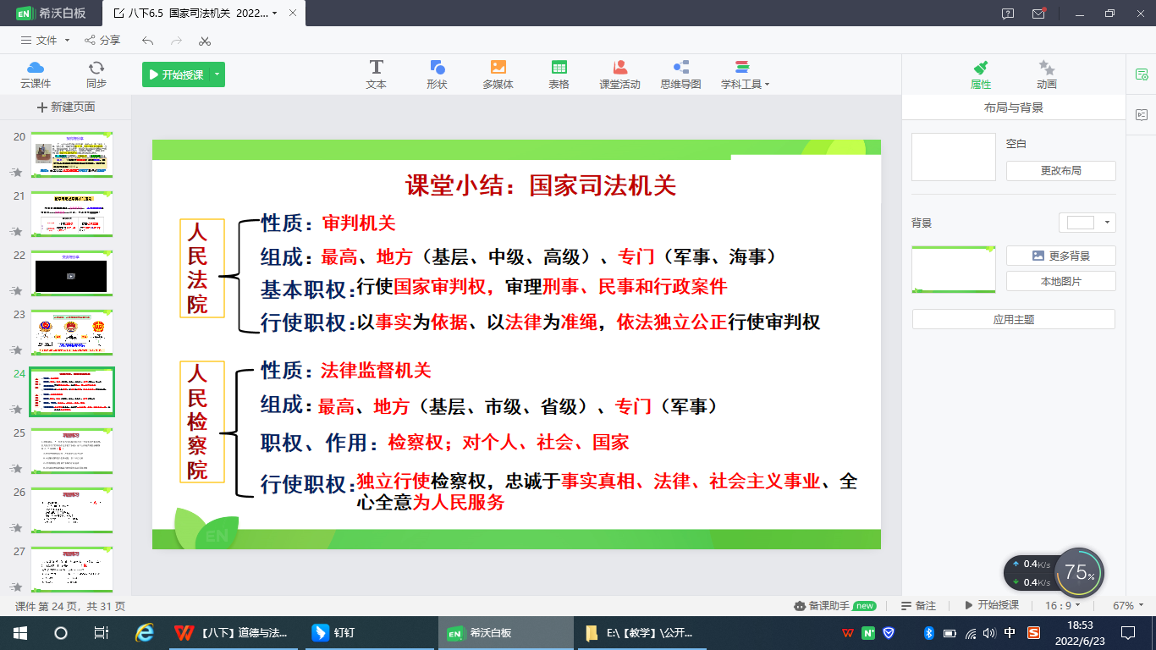
反思与评价
本节课准备充分，材料丰富，设计合理。三大板块，层层递进。情境创设和材料选择能联系身边的实际，活动设计科学，教学虽朴实但体现设计的新意，总体效果好。其中，将人民法院和人民检察院对比着进行教学，打破了教材的藩篱，便于学生学习，体现“以学定教”的理念。希沃白板技术运用较娴熟，利用希沃独有的课堂活动，增强了课堂教学的互动性，有利于学生多途径参与课堂学习，较好的提高了课堂的教学效能。

